Aluno: Murilo José Roso Posso

1 - Requisitos Básicos (o que o sistema deve fazer):

R1 - Controlar a produção

R2 - Atender a demanda de pedidos

R3 - Controlar a matéria prima

R4 - Controlar a entrega de concreto

R5 - Controlar as compras de matéria prima

R6 - Porvidenciar o gerenciamento de pedidos

R7 - Providenciar o gerenciamento de produções

R8 - Permitir o controle do estoque

R9 - Possibilitar o monitoramento da qualidade do concreto produzido

R10 - Permitir o agendamento e acompanhamento das atividades de manutenção das máquinas e equipamentos utilizados na produção de concreto

R11 - Fornecer mecanismos para o registro e acompanhamento dos custos relacionados à produção de concreto

R12 - Integrar o sistema de gestão da fábrica de concreto com sistemas de contabilidade

R13 - Permitir a geração de relatórios e análises gerenciais sobre a produção, vendas, estoque, desempenho financeiro e outros indicadores relevantes

2 - Descrição Textual:

Estudo de Caso

Estudo de caso baseado no artigo de modelagem de sistemas industriais, Palazzo e Edelweizz (1998), apud Lutherer E. et al., 1994. O estudo representa uma fábrica de concreto que inclui vendas, escritório e a planta industrial. A planta é composta de vários receptáculos de armazenagem de cimento, areia, cascalho e água; um misturador para preparação do concreto; duas balanças para pesar os componentes; uma válvula de medição de componentes; controle de descarga de água; duas esteiras de transporte para levar os ingredientes sólidos ao misturador. Os clientes preenchem uma ordem de pedido entregue pelo representante com o tipo e quantidade de concreto para entrega em um ou mais dias pela transportadora da empresa. O departamento de vendas escalona a ordem e eventualmente encaminha a indústria para o encarregado de produção. A indústria providência a execução do pedido, através da área de produção e de matéria prima. A produção executa a ordem solicitando materiais que são entregues no local pelo encarregado do almoxarifado e estocagem. O operador das máquinas executa os controles de fabricação tendo como auxiliares os operários responsáveis pela mistura dos componentes e pelo funcionário encarregado do controle de fluxo de trabalho. Caso algum produto da matéria prima fique abaixo do nível de segurança, o encarregado da produção emite ordem para o departamento de compras providenciar o pedido da mercadoria que após a entrega é verificado pelo setor de recebimento e distribuição se está entregue conforme foi feito o pedido. Após a fabricação, o produto é entregue na construção e o cliente efetua o pagamento que é recebido pelo departamento financeiro da indústria.

3 - Modelo de Caso de Uso

*@startuml*

top to bottom direction

title = Fábrica de Concreto

actor "Clientes" as cl

actor "Representante" as rep

actor "Transportadora" as trans

actor "Departamento de Vendas" as dv

actor "Encarregado de Produção" as ep

actor "Operador de Máquinas" as oma

actor "Operário de Mistura" as omi

actor "Encarregado de Controle de Fluxo de Trabalho" as ea

actor "Encarregado do Almoxarifado e Estocagem" as eae

actor "Setor de Recebimento e Distribuição" as rd

actor "Departamento Financeiro" as df

actor "Departamento de Compras" as dc

rectangle "Sistema de Fabricação de Concreto" {

usecase "Entregar Ordem de Pedido" as UC1

usecase "Preencher Ordem de Pedido" as UC2

usecase "Escalonar Ordem dos Pedidos" as UC3

usecase "Encaminhar à Produção" as UC4

usecase "Executar Pedido" as UC5

usecase "Solicitar Materiais" as UC6

usecase "Entregar Materiais" as UC7

usecase "Executar Controles de Fabricação" as UC8

usecase "Misturar Componentes" as UC9

usecase "Controlar Fluxo do Trabalho" as UC10

usecase "Emitir Ordem de Compra" as UC11

usecase "Providenciar o Pedido" as UC12

usecase "Verificar Entrega" as UC13

usecase "Entregar Produto" as UC14

usecase "Efetuar Pagamento" as UC15

usecase "Receber Pagamento" as UC16

}

rep **--** UC1

cl **--** UC2

dv **--** UC3

dv **--** UC4

ep **--** UC5

ep **--** UC6

eae **--** UC7

oma **--** UC8

omi **--** UC9

ea **--** UC10

ep **--** UC11

dc **--** UC12

rd **--** UC13

trans **--** UC14

cl **--** UC15

df **--** UC16

UC1 **<.-** UC2 : <<extend>>

UC2 **<.-** UC3 : <<include>>

UC3 **<.-** UC4 : <<include>>

UC4 **<.-** UC5 : <<include>>

UC5 **<.-** UC6 : <<include>>

UC6 **<.-** UC7 : <<include>>

UC7 **<.-** UC8 : <<include>>

UC8 **<.-** UC9 : <<include>>

UC9 **<.-** UC10 : <<include>>

UC10 **<.-** UC11 : <<extend>>

UC11 **<.-** UC12 : <<include>>

UC12 **<.-** UC13 : <<include>>

UC13 **<.-** UC14 : <<include>>

UC10 **<.-** UC14 : <<include>>

UC14 **<.-** UC15 : <<include>>

UC15 **<.-** UC16 : <<include>>

*@enduml*

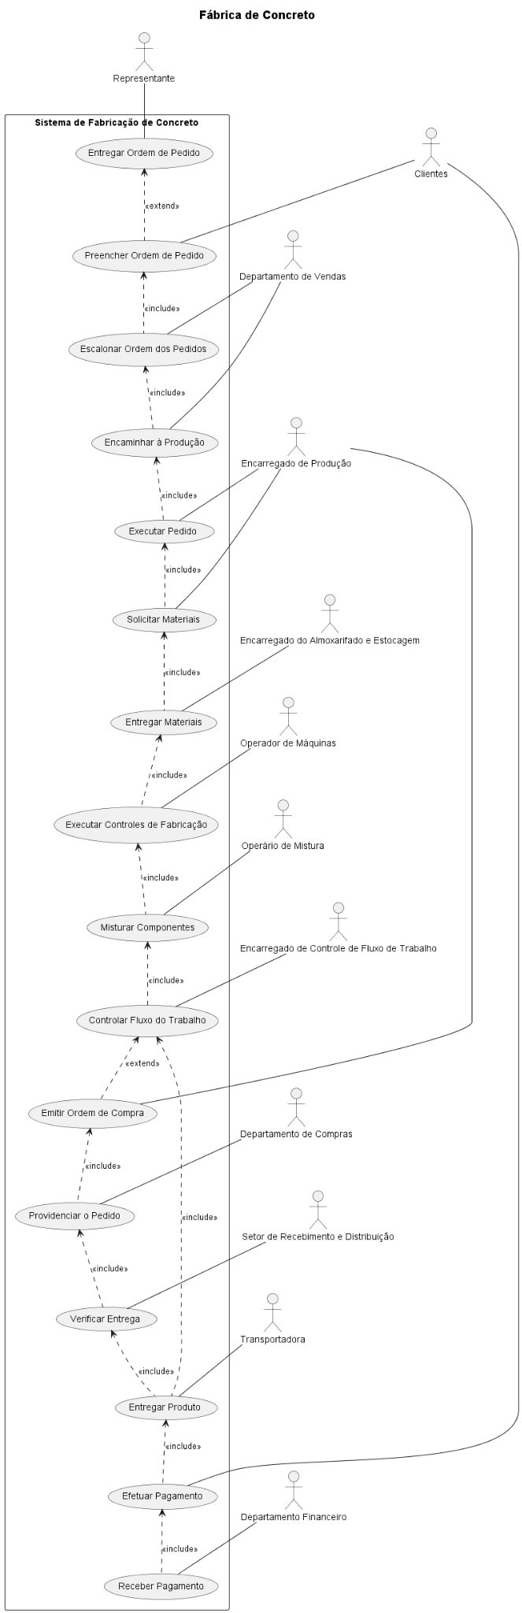

4 - Modelo de Domínio

*@startuml*

class Funcionário {

+nome: String

+cpf: String

+departamento: String

+telefone: String

+salário: Double

+dataContratação: Date

}

class Transportadora {

+nome: String

+cnpj: String

+telefone: String

+endereço: String

}

class Vendedor {

+comissãoPorVenda: Double

}

Funcionário **<|--** Vendedor

class Cliente {

+descrição: String

+cnpj: String

+email: String

+telefone: String

+endereço: String

}

class Pedido {

+número: Integer

+data: Date

+cliente: Cliente

+representante: Funcionário

+status: String

+quantidade: Integer

+unidadeDeMedida: String

+tipoConcreto: String

+endereçoEntrega: String

}

class "Matéria Prima" {

+descrição: String

+estoque: Integer

}

class Produto {

+descrição: String

+estoque: Integer

}

Cliente "1" **..>** "**0..\***" Pedido :Realiza

Vendedor "1" **..>** "**0..\***" Pedido :Providencia

Produto "1..*" **..>** "1" "Matéria Prima" :Requer

Pedido "1" **..>** "1" Produto :Possui

Transportadora "1" **..>** "**0..\***" Pedido :Entrega

*@enduml*

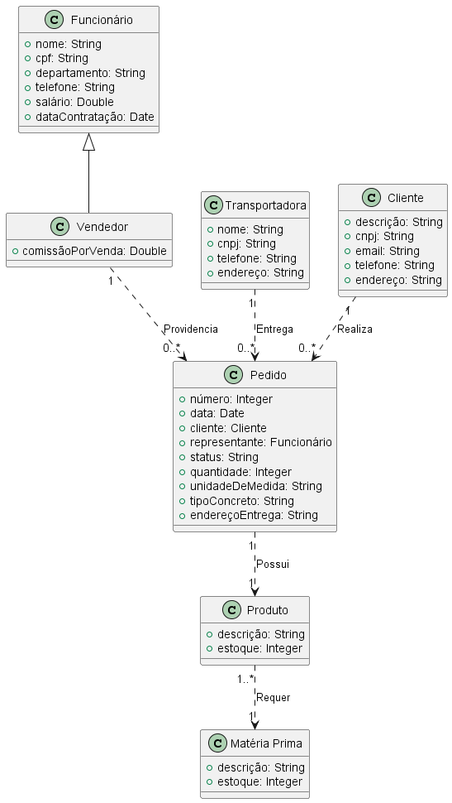

5 - Casos de Uso Expandido: Preencher Ordem de Pedido e Entregar Pedido

Caso de Uso 1: Preencher Ordem de Pedido

Ator Principal: Cliente

Outros Atores: Departamento de Vendas

Descrição: O cliente envia um pedido de concreto para o sistema.

Requisitos do Sistema:

RS1: O sistema deve permitir que os clientes realizem pedidos de concreto.

RS2: O sistema deve permitir que os clientes se registrem no sistema.

RS3: O sistema deve permitir que o Departamento de Vendas receba os pedidos de concreto registrados pelos clientes.

Funções Básicas:

FB1: Exibir formulário de registro.

FB2: Coletar informações do cliente.

FB3: Validar informações do cliente.

FB4: Armazenar informações do cliente.

Pré-condições: O cliente precisa estar registrado no sistema.

Fluxo Principal:

| Ator | Resposta do Sistema |
| --- | --- |
| 1. O cliente acessa o sistema com seu login e senha. | 2. O Sistema valida as informações fornecidas pelo cliente. |
|  | 3. O Sistema libera o acesso para o cliente. |
| 4. O Cliente acessa a funcionalidade de envio de pedido de concreto. | 5. O Sistema exibe o formulário de registro de pedido de concreto. |
| 6. O cliente preenche o formulário com as especificações do pedido de concreto. | 7. O Sistema valida as informações fornecidas pelo cliente. |
| 8. O cliente envia o pedido de concreto para o sistema. | 9. O Sistema recebe e armazena o pedido de concreto. |

Caso de Uso Expandido 2: Entregar Pedido

Caso de Uso: Transportadora Entregar Pedido

Ator Principal: Transportadora

Outros Atores: Departamento de Vendas

Descrição: A transportadora entrega o pedido de concreto para o cliente.

Requisitos do Sistema:

RS1: O sistema deve permitir que as transportadoras recebam os pedidos de concreto registrados pelos clientes.

RS2: O sistema deve permitir que as transportadoras entreguem os pedidos de concreto para os clientes.

RS3: O sistema deve permitir o agendamento e acompanhamento das entregas dos pedidos de concreto.

RS4: O sistema deve permitir a comunicação entre a transportadora e o Departamento de Vendas.

Funções Básicas:

FB5: Agendar entrega do pedido.

FB6: Registrar informações de entrega.

FB7: Notificar Departamento de Vendas sobre o status da entrega.

Pré-condições: O pedido de concreto precisa ter sido preenchido e registrado no sistema.

Fluxo do Sistema:

| Ator | Resposta do Sistema |
| --- | --- |
| 1. A Transportadora recebe o pedido de entrega do Departamento de Vendas. | 2. O Sistema exibe as informações do pedido de entrega. |
| 3. A Transportadora agenda a entrega do pedido de concreto com o cliente. | 4. O Sistema registra o agendamento da entrega. |
| 5. A Transportadora realiza a entrega do pedido de concreto no endereço especificado. | 6. O Sistema registra as informações de entrega, como data e horário. |
| 7. A Transportadora informa ao Sistema o status da entrega. | 8. O Sistema atualiza o status da entrega no sistema. |
| 9. A Transportadora notifica o Departamento de Vendas sobre o status da entrega. | 10. O Sistema registra a notificação do Departamento de Vendas. |